MANUAL DO CANDIDATO A BRIGADISTA FLORESTAL
PROCESSO SELETIVO SIMPLIFICADO PARA CONTRATAÇÃO DE BRIGADA FLORESTAL
EDITAL Nº 01, DE 04 DE JULHO DE 2018.
Este manual visa a orientar os candidatos sobre os procedimentos necessários para a inscrição no processo seletivo da BRIGADA FLORESTAL do IBRAM.

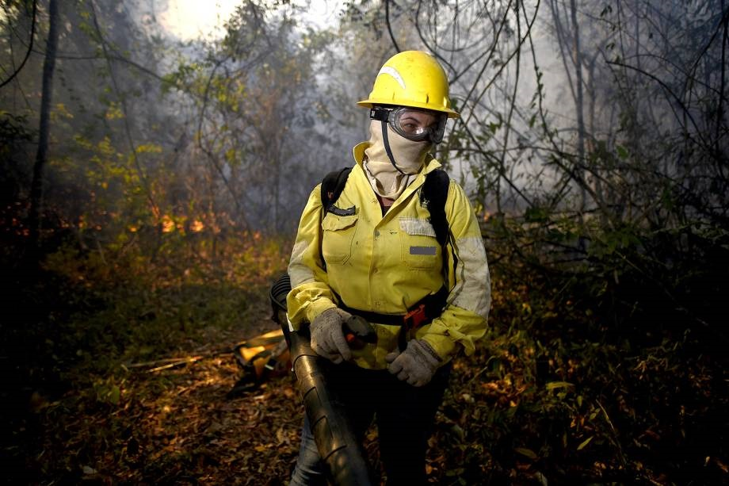
1) O que significa a sigla IBRAM?
IBRAM significa INSTITTUTO DO MEIO AMBIENTE E DOS RECURSOS HÍDRICOS DO DISTRITO FEDERAL. É o órgão que cuida do meio ambiente, fauna, flora e recursos hídricos nos parques e unidade de conservação no DF. Também fiscaliza as empresas sobre as questões do meio ambiente.
2) O que faz um brigadista florestal?
Brigadista florestal é um profissional capacitado para prevenir e combater incêndios florestais. Este profissional deve ter um curso de qualificação com, no mínimo, 40 horas de carga horária para poder exercer essa atividade.

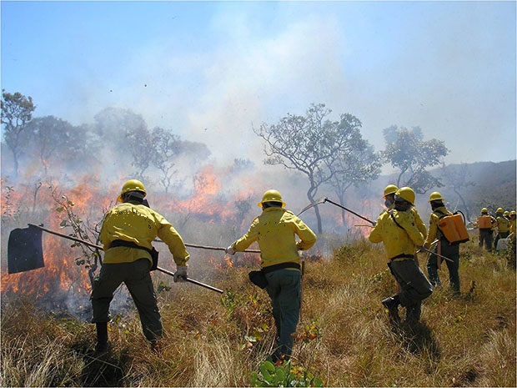

3) Uma pessoa que tenha somente o curso de BRIGADISTA CIVIL pode exercer a função de BRIGADISTA FLORESTAL?
NÃO. NÃO PODE, pois a formação exigida no edital é a de brigadista florestal. Entretanto, o BRIGADISTA CIVIL que faça o Curso de Brigadista Florestal (de 40 horas) poderá assumir este cargo, caso passe nas etapas exigidas no processo seletivo.
4) Onde posso fazer o curso de brigadista florestal?
Qualquer empresa de treinamento que forneça Curso de Brigadista Florestal.
5) Como faço para me inscrever no processo seletivo?
A inscrição no processo seletivo é gratuita e deve ser realizada pelo próprio candidato na Sede do INSTITUTO DO MEIO AMBIENTE E DOS RECURSOS HÍDRICOS DO DF, localizado na Asa Norte, à SEPN 511 Bloco C Ed. Bittar, na Diretoria de Gestão de Pessoas - DIGEP, térreo.
Baixe no computador e preencha a FICHA DE INSCRIÇÃO.
Depois preencha o CURRÍCULO PROFISSIONAL com as informações que você possa comprovar com as cópias dos documentos.
IMPORTANTE: Não esqueça de assinar estes dois documentos, pois a falta de assinatura eliminará você do processo de seleção.
É OBRIGATÓRIO começar a preencher a FICHA DE INSCRIÇÃO, pois os seus dados pessoais serão repetidos nos outros formulários.
6) Posso imprimir os formulários e preencher os dados a mão?
NÃO. Os documentos devem ser preenchidos no arquivo baixado do site do IBRAM e impresso.
7) Não tenho computador. Como faço para imprimir estes documentos?
Busque os serviços de uma LAN HOUSE para imprimir estes documentos.
8) Como devo entregar minha FICHA DE INSCRIÇÃO e meu CURRÍCULO PROFISSIONAL no IBRAM?
A entrega deve ser em um envelope A4 lacrado e com o rótulo de identificação na parte externa com os dados do candidato, conforme modelo existente no site do IBRAM.
O candidato também deve entregar o formulário de RECIBO DE ENTREGA DE ENVELOPE DE INSCRIÇÃO, pois esta será a garantia de que está inscrito nesse processo seletivo.
8.1) Quais cópias simples devo anexar ao currículo profissional?
Você deve anexar as cópias simples (não precisa autenticar em cartório) dos documentos que comprovem as informações relatadas no currículo profissional. A falta do documento que comprove a veracidade da informação elimina a respectiva pontuação durante a avaliação curricular realizada pela comissão organizadora do processo seletivo.
9) Quais as características para exercer a função de brigadista florestal?
A função de brigadista exige excelente preparo físico, atenção concentrada e tenacidade para suportar muitas horas sob o sol.
O brigadista deve ser capaz de carregar por quilômetros uma bomba costal com 20 litros de água em terrenos acidentados durante o combate a incêndios florestais nos parques e estações ecológicas sob responsabilidade do IBRAM.

10) Quais riscos a que o brigadista florestal está exposto?
O brigadista florestal está exposto uma série de riscos que são inerentes a atividades no meio ambiente para o combate a incêndios.
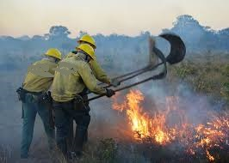

10.1 Riscos de acidentes
Riscos de quedas, escorregões, picada de animais peçonhentos, cãimbras, cortes, queimaduras, insolação, desidratação, etc.
Lesões provenientes de contato com a vegetação cerrado nos olhos, pele e na cabeça.
10.2 Riscos biológicos
Picadas de pernilongos, motucas, carrapatos e diversos insetos transmissores de doenças.
10.3 Riscos químicos
Inalação de gases e fumaça e material particulado proveniente de incêndios, inalação de poeiras diversas provenientes do solo e meio ambiente em geral.
10.4 Riscos físicos
Calor, exposição a raios UVA/UVB, irradiação proveniente dos incêndios; inalação de ar quente.

10.5 Riscos ergonômicos
Stress, fadiga, jornadas prolongadas, transporte de cargas (bombas costais), etc.
11) O brigadista florestal tem direito a algum seguro?
Sim. Devido ao risco de morte e de acidentes graves durante a atividade, o IBRAM faz um seguro de acidentes para cobrir eventuais despesas ou para ressarcir
a família em caso de morte.
A empresa responsável por ressacir o brigadista ou a sua família será a empresa de seguros.
12) O brigadista recebe algum equipamento de proteção individual reduzir ou minimizar os riscos ?
Sim. Todos os brigadistas recebem o seguinte material e EPIs:
- Capacete de segurança, boné tipo legionário, máscara descartável, protetor solar,
- balaclava, óculos de proteção ampla visão,
- luvas de vaqueta,
- camiseta, gandola, calça, botina,
- cantil, mochila, perneiras contra picada de cobras, suporte para cinto North American.
13) Qual a escala de trabalho dos brigadistas florestais?
Os brigadistas trabalham numa escala de trabalho de 12 horas trabalho por 36 horas de descanso.
14) Qual o prazo do contrato de trabalho dos brigadistas florestais?
O contrato de trabalho pode durar até 6 meses.

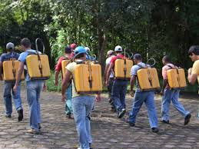
15) O que significa TAF e como é realizado?
TAF significa Teste de Aptidão Física e é realizado avaliar a capacidade do candidato suportar a carga de uma bomba costal com 20 litros de água. A distância a ser percorrida deve ser de 2.400 (dois mil e quatrocentos) metros para o sexo masculino e 2.000 (dois mil metros) para o sexo feminino dentro de período máximo de 30 minutos. Esta prova exige grande capacidade física dos candidatos.
16) o que signifca THUFA e como é realizado?
 | 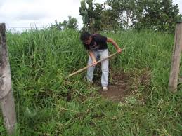
THUFA significa Teste de Habilidades no uso de ferramentas agrícolas.
Basicamente o candidato utilizará uma enxada para remover a vegetação (capinar) e remover a vegetação para fora da área (rastelar) de uma área de 3 metros
de largura por 5 metros de comprimento para comprovar a sua capacidade de usar as ferramentas agrícolas.
O candidato deve ser capaz de afiar a enxada com o material que será disponibilizado no local da prova, caso avalie a necessidade disso.
O tempo máximo para realizar a prova é de 19min59s. |  |  |  |  |  | 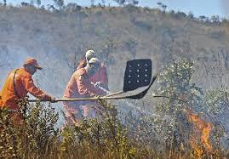  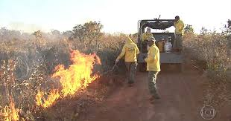
Esta prova também exige grande capacidade física dos candidatos.

17) Quais as principais atividades do Brigadista florestal?
Abrir estradas com facão e enxada;
abrir aceiros para evitar que os focos de incêndios se espalhem;
fazer o combate aos princípios de incêndios com abafadores e bombas costais.
Elaborado pela Diretoria de Gestão de Pessoas
2018

